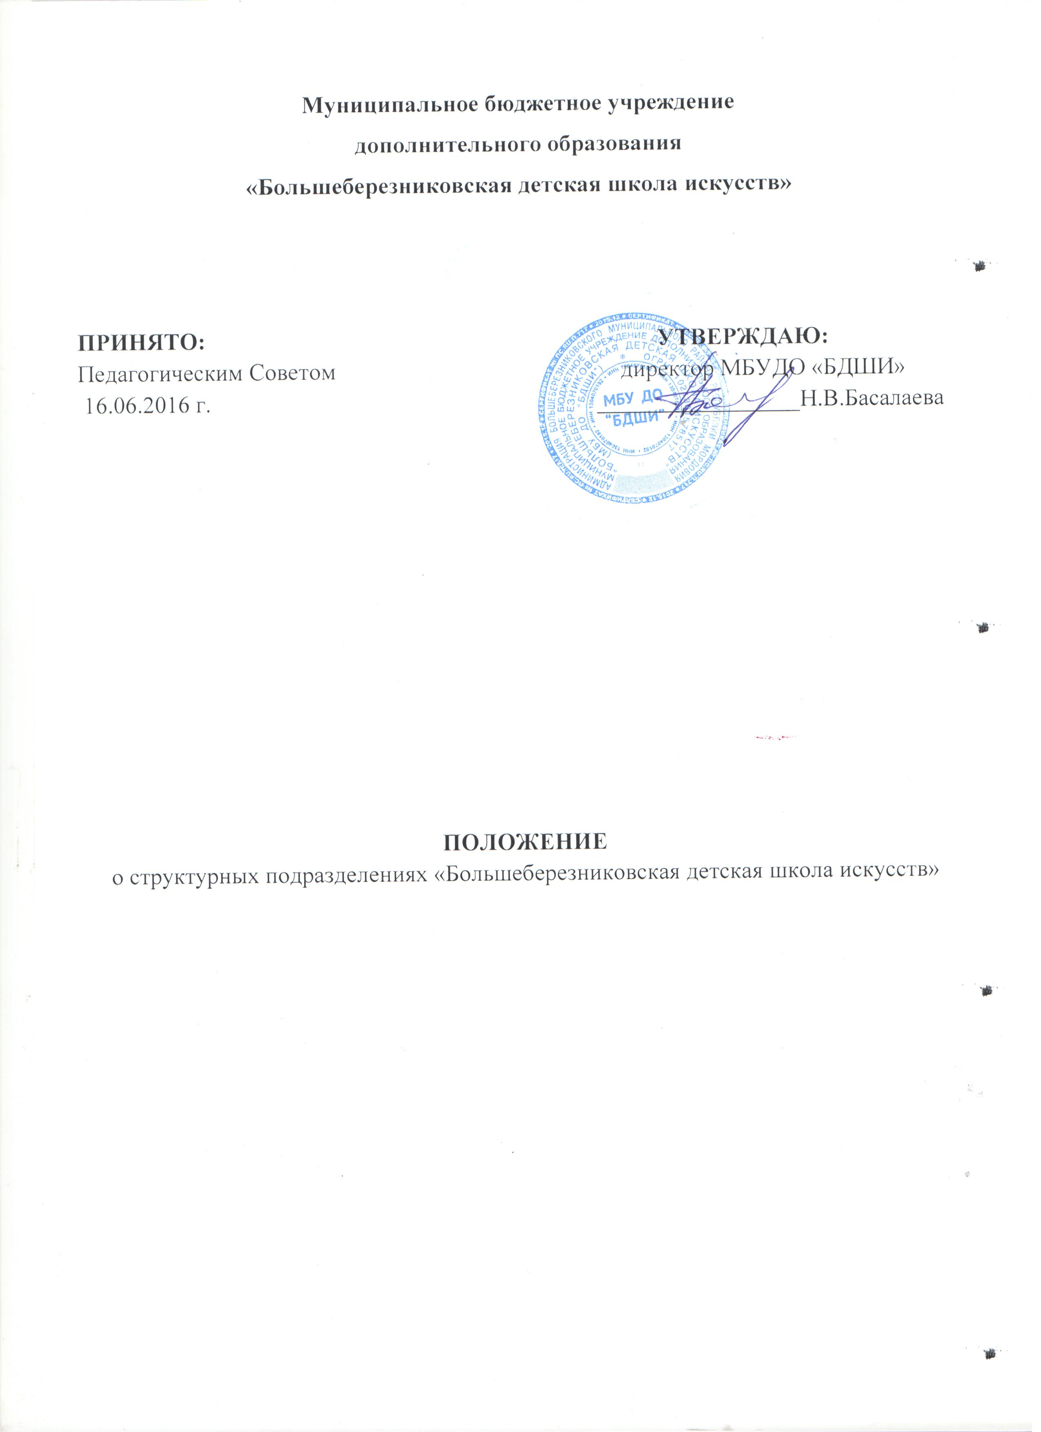

I. Общие положения

1.1. Образовательный процесс в детской школе искусств (далее – Школа) структурирован по образовательным областям:
- общее эстетическое образование
- вокальное искусство;
- музыкальное искусство (инструментальное исполнительство);
- ранее эстетическое образование «Основы музыкальной культуры»;

Образовательная область в ДШИ организована в виде относительно самостоятельных структурных единиц – отделений (отделов):
отделения:
- фортепиано
- народных инструментов
- художественное отделение
- прикладное отделение
-резьба по дереву
1.2. Отделение может включать в себя несколько образовательных областей (например, отделение духовых и народных инструментов).
1.3. Деятельность отделения осуществляется в соответствии с законодательством РФ, Уставом Школы, настоящим Положением.
1.4. Отделение осуществляет свою деятельность в соответствии с общешкольным планированием и взаимодействует с другими структурными подразделениями ДШИ
1.5. Преподаватели, работающие в структурном подразделении, являются членами педагогического коллектива ДШИ, принимают участие в работе педагогического совета, методического совета.
1.6. Педагогический состав отделений формируется директором ДШИ при наличии не менее трёх преподавателей, имеющих соответствующие тарификационно-квалификационные характеристики.
1.7. Управление деятельностью отделения происходит согласно Уставу БДШИ. Непосредственно функцию управления выполняет заведующий отделением, назначаемый из числа педагогических работников директором Школы на учебный год.
1.8. Работе отделения содействует родительский комитет, избираемый на родительском собрании отделения сроком на 1 год.
1.9. В структуру отделения входит методическое объединение. Руководитель избирается педагогическими работниками данного подразделения, утверждается приказом директора на учебный год.

II. Цели и задачи

2.1. Деятельность отделения направлена на реализацию образовательных программ художественно-эстетической направленности конкретной образовательной области.
2.2. Основная цель – обеспечение благоприятных условий для художественно-эстетического воспитания детей, а также всех социальных и возрастных групп населения.
2.3. Задачи:
- участие в создании единого культурно-образовательного пространства Школы, расширение социальной среды его влияния;
- широкое внедрение художественного образования как фактора интеллектуального роста, способствующего раскрытию творческого потенциала детей и юношества;
- формирование устойчивой мотивации к творческой деятельности, как в самой школе, так и после её окончания;
- выявление художественно одарённых детей и молодёжи, обеспечение их качественного образования и профессионального самоопределения.

III. Функции

Отделение в соответствии с возложенными на него задачами выполняет следующие функции:
3.1. Осуществляет образовательный процесс, исходя из государственной гарантии прав граждан на получение начального музыкального, художественного образования
3.2. Строит образовательный процесс отделения на основе учебного плана, разработанного БДШИ в соответствии с базисным учебным планом.
3.3. Составляет расписание занятий, исходя из возможностей обучающихся и с учётом пожеланий родителей.
3.4. Определяет формы, методы и средства обучения с учётом специфики образовательной области.
3.5. Участвует в разработке Программы деятельности школы с учётом запросов детей, потребностей семьи.
3.6. Накапливает, обобщает и распространяет опыт педагогической и методической деятельности согласно заявленной образовательной области.
3.7. Осуществляет непосредственное сотрудничество с методическим советом по учебным заведениям при МК Республики Мордовия.
3.8. Может быть базой учебно-методической практики для студентов среднего и высшего профессионального звена, согласно договорам о творческом сотрудничестве.
3.9. Осуществляет творческие и деловые контакты с учреждениями городского и республиканского уровня.
3.11. Проводит родительские собрания, воспитательные, культурно-просветительные и другие мероприятия, организует консультативную помощь родителям (законным представителям) или лицам их заменяющим.

IV. Права

Преподаватели отделений БДШИ для обеспечения выполнения своих задач и функций имеют право:
4.1. Участвовать в управлении образовательным учреждением, защищать свою профессиональную честь и достоинство.
4.2. Свободно выбирать и использовать методики обучения и воспитания, учебные пособия и материалы, методы оценки знаний обучающихся.
4.3. Представлять на рассмотрение директора БДШИ предложения по вопросам своей деятельности.
4.4. Получать от директора БДШИ и его заместителей информацию, необходимую для осуществления своей деятельности.
4.5. Повышать профессиональную квалификацию, проходить аттестацию.

V. Создание, ликвидация и реорганизация отделения

5.1. Отделения создаются, реорганизуются или ликвидируются в случае изменения задач и функций образовательного учреждения.

Структура управления МБУДО
«Большеберезниковская детская школа искусств»

Директор

Главный бухгалтер

Зам директора по УР

преподаватели концертмейстеры
техничский персонал
Заведующие отделениями

